BİLGİSAYAR AĞ PROGRAMLAMA

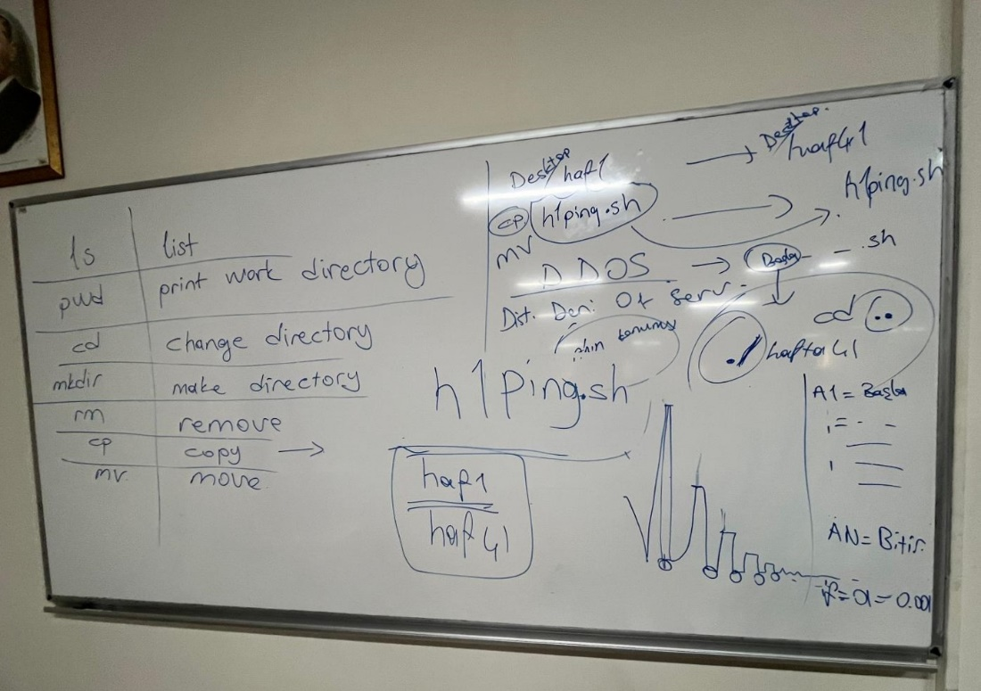

ls | Dizin içeriğini listeler
pwd | Geçerli dizini gösterir

cd | Dizin değiştirir
mkdir | Yeni klasör oluşturur

rm | Dosya/dizin siler
cp | Dosya/dizin kopyalar

mv | Dosya/dizin taşır veya adını değiştirir

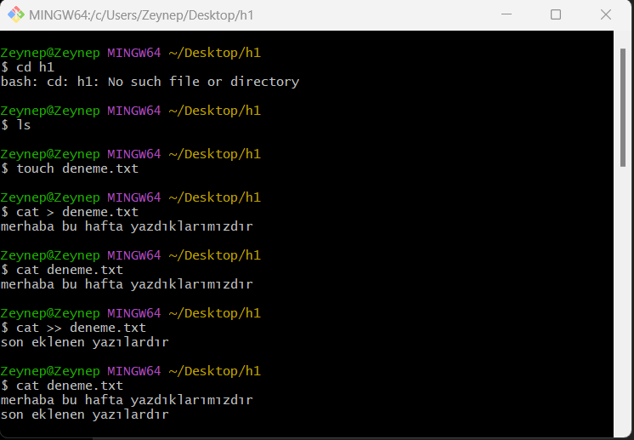

cd h1
- cd (change directory) komutu, belirtilen dizine geçiş yapmak için kullanılır.
- Ancak terminal "No such file or directory" hatası verdi, yani h1 adında bir klasör mevcut değil.
- Önce mkdir h1 komutuyla klasörü oluşturup sonra cd h1 yapılmalı .
ls
- ls komutu, o anki dizindeki dosya ve klasörleri listeler.
- Komut çalıştırıldıktan sonra ekranda herhangi bir çıktı gözükmediği için dizinde dosya olmayabilir.
touch deneme.txt
- touch komutu, boş bir dosya oluşturur.
- Burada deneme.txt adlı bir dosya oluşturulmuş.

cat > deneme.txt
- cat > dosya_adı komutu, dosyanın içine yazı yazmak için kullanılır.
- Amaç: deneme.txt dosyasının içine yazı eklemek.
- Kullanıcı "merhaba bu hafta yazdıklarımızdır" metnini dosyaya ekledi.
cat deneme.txt (oto.)
- cat dosya_adı komutu, dosyanın içeriğini okumak için kullanılır.
- Amaç: deneme.txt içeriğini ekrana yazdırmak.
- Dosyanın içeriği ekrana yazdırılmış:
merhaba bu hafta yazdıklarımızdır
cat >> deneme.txt
- cat >> dosya_adı komutu, dosyanın sonuna ekleme yapmak için kullanılır.
- Amaç: Dosyanın sonuna yeni veri eklemek.
- Kullanıcı "son eklenen yazılardır" metnini eklemiş.
- Tekrar cat deneme.txt komutu çalıştırılınca, yeni eklenen içerik de görünecektir(oto).
- Kullanıcı yazdığı metni kaydetmek için Ctrl + D tuş kombinasyonuna basmalıdır.

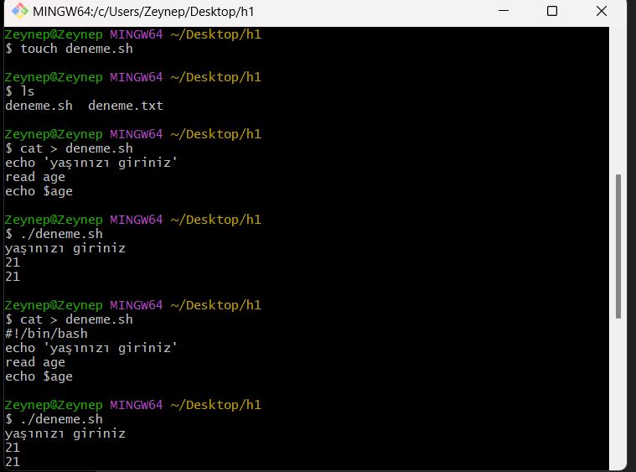

touch deneme.sh
- touch deneme.sh komutu, boş bir shell script dosyası oluşturur.
- .sh uzantılı dosyalar genellikle bash scriptleri için kullanılır.
cat > deneme.sh
- Kullanıcı, deneme.sh dosyasına şu satırları yazmış:
- Amaç: deneme.sh dosyasının içine içerik eklemek.

echo 'yaşınızı giriniz'
read age
echo $age
- echo 'yaşınızı giriniz' → Kullanıcıya ekranda bir mesaj gösterir.
- read age → Kullanıcıdan giriş alır.
- echo $age → Kullanıcının girdiği yaş değerini ekrana yazdırır.
./deneme.sh
- ./dosya_adı.sh komutu, bir shell script'i çalıştırmak için kullanılır.
- Amaç: deneme.sh scriptini çalıştırmak.
- Çalıştırıldığında:
yaşınızı giriniz
21
21
gibi bir çıktı üretir.

#!/bin/bash → Dosyanın bir bash script olduğunu belirtir.
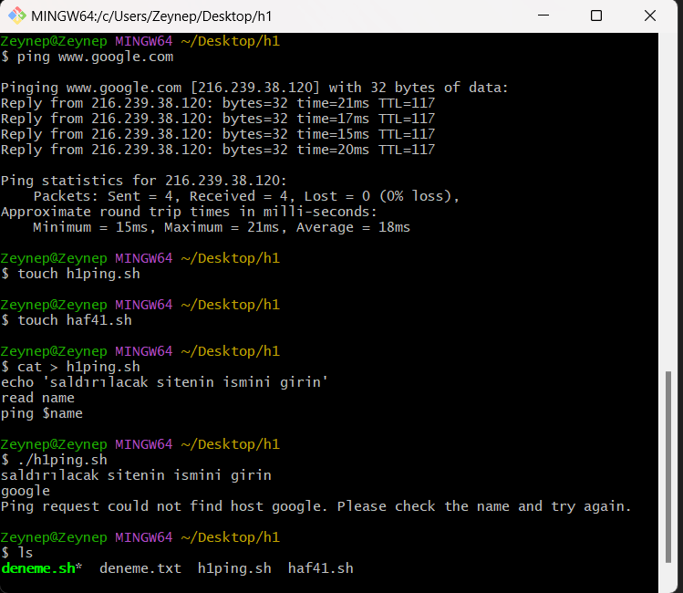

ping www.google.com
- ping komutu, bir sunucuya istek göndererek ağ bağlantısını test eder.
- Amaç: Google’a ping atıp, erişilebilir olup olmadığını test etmek

- Çıktı:
Reply from 142.250.187.164: bytes=32 time=22ms TTL=107
  - Google sunucusuna başarılı bir şekilde ulaşılabildiğini gösterir.
touch hlping.sh ve touch haf141.sh
- Boş bir shell script dosyası oluşturmak için kullanılmıştır.
- Amaç: hlping.sh ve haf141.sh adında boş dosyalar oluşturmak.
cat > hlping.sh
- Amaç: hlping.sh dosyasına script yazmak.
- Kullanıcı hlping.sh dosyasına aşağıdaki kodları yazmış:
echo 'saldırılacak sitenin ismini girin'
read name
ping $name
  - Kullanıcıdan bir site adı alır.
  - Kullanıcının girdiği siteye ping gönderir.

./hlping.sh
- Amaç: hlping.sh scriptini çalıştırmak.
- Kullanıcıdan site adı istemiş:
sitenin ismini girin
google
- Kullanıcı "google" yazınca, Google'a ping atılmış.

ls
- ls komutu tekrar çalıştırılmış ve dizindeki dosyalar listelenmiş:
deneme.sh* deneme.txt deneme.txt hlping.sh haf141.sh
- deneme.sh* yıldızlı gösterilmiş, bu da dosyanın çalıştırılabilir (executable) olduğunu gösterir.

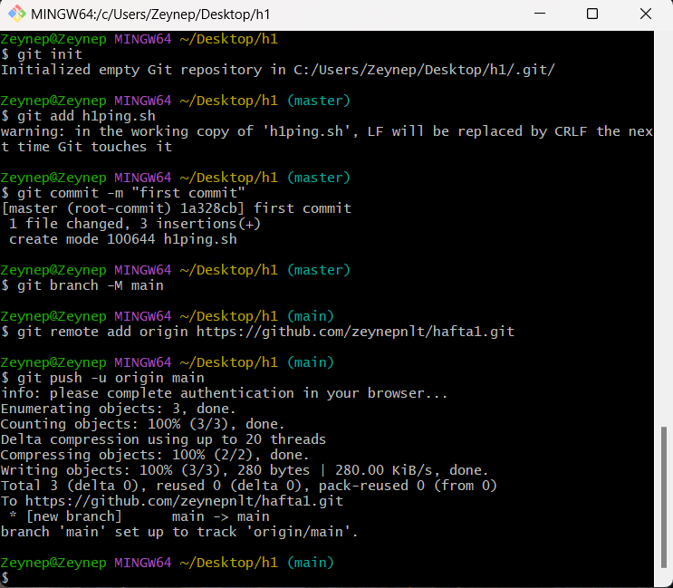

git init
- Amaç: Mevcut klasörde yeni bir Git deposu başlatıyor.
git add hlping.sh
- Amaç: hlping.sh dosyasını Git’e eklemek (versiyon kontrolüne almak).
git commit -m "first commit"
- Amaç: hlping.sh dosyasını "first commit" mesajıyla Git deposuna kaydetmek.
git branch -M main
- Amaç: Varsayılan branch’i main olarak değiştirmek.
git remote add origin https://github.com/XXXXXX/hafta1.git
- Amaç: GitHub üzerindeki hafta1 adlı repoyu uzak repo (remote repository) olarak bağlamak.
git push -u origin main
- Amaç: main branch’ini GitHub’daki hafta1 reposuna göndermek.

